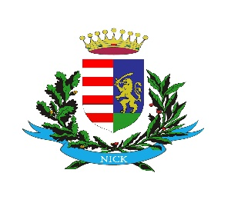
P O L G Á R M E S T E R
N I C K

M e g h í v ó

Nick község Önkormányzatának Képviselő-testülete 2024. május 28-án (kedden) 17:00 órakor ülést tart, melyre tisztelettel meghívom.

Az ülés helye: Művelődési Ház
N i c k

Napirend |  |  | Előadó:
 | 2023. évi gazdálkodásról szóló beszámoló |  | Berki Adrienn  pénzügyi ügyintéző
 | Belső ellenőrzés tapasztalatai |  | dr. Kiss Julianna  jegyző
 | Az adóbevételek alakulása |  | Biczó Judit  adóügyi ügyintéző
 | Tájékoztató a védőnői munkáról |  | Ágostonné Bognár Anita  védőnő
 | Az egészségügyi alapellátásban részt vevő háziorvos, házi gyermekorvos és fogorvos beszámolója a tevékenységükről és a település egészségügyi helyzetéről |  | Dr. Gombay Csongor  főorvos  Dr. Sztavnicsuk Zoltán  fogorvos  Dr. Izer Ildikó  gyermekorvos
 | Tájékoztató az idősek helyzetéről |  | Takács-Dani Adrienn  szociális gondozó
 | Beszámoló a falugondnok munkájáról |  | Takács-Németh Adrienn  falugondnok
 | Beszámoló a Sárvár Térsége Többcélú Kistérségi Társulás Gyermekjóléti Szolgálatának 2023. évi munkájáról |  | Tulok-Tóth Andrea  intézményvezető
 | 2025. évi villamosenergia beszerzése |  | Nagy Attiláné  városfejlesztési ügyintéző
 | Döntés építési telek visszavásárlásáról |  | Nagy Attiláné városfejlesztési ügyintéző
 | Döntés útfelújítási pályázat (József A. utca) benyújtásáról |  | Nagy Attiláné városfejlesztési ügyintéző
 | A temetői kereszt felújításáról döntés |  | Nagy Attiláné városfejlesztési ügyintéző
 | Gördülő fejlesztési terv módosítása |  | Nagy Attiláné városfejlesztési ügyintéző
 | Döntés településkép-védelmi rendelet készítéséről |  | Nagy Attiláné városfejlesztési ügyintéző

Az 1-14. napirendi pontok anyagát csatoltan megküldöm.

Nick, 2024. május 23.

Csorba József
polgármester

